广南油库现场照片
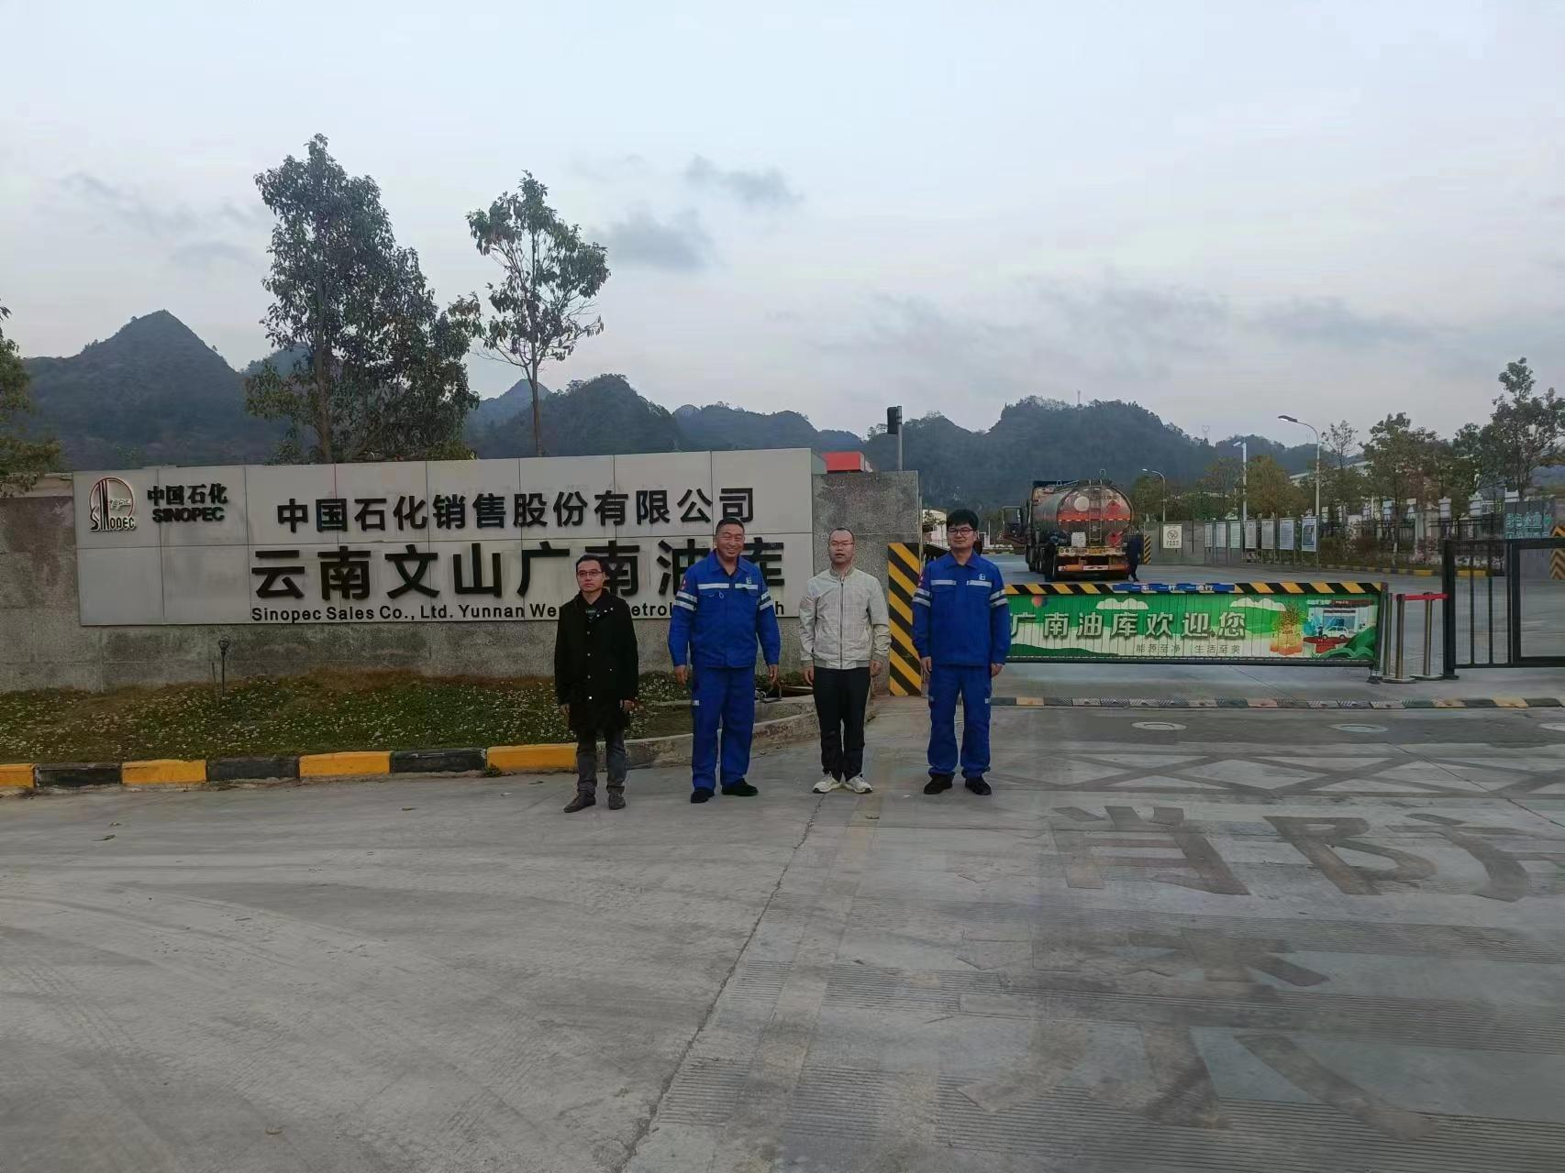 | 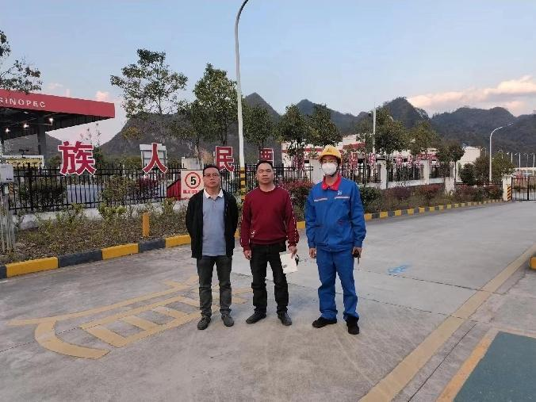
照片1 评估人员黄义敏与企业人员合影 | 照片2 评估人员陆朝春与企业人员合影

